

**Об установлении границ (черт) некоторых населенных пунктов Бурлинского района**

Совместное постановление акимата Бурлинского района Западно-Казахстанской области от 22 сентября 2020 года № 300 и решение Бурлинского районного маслихата Западно-Казахстанской области от 22 сентября 2020 года № 53-5. Зарегистрировано Департаментом юстиции Западно-Казахстанской области 28 сентября 2020 года № 6386

      В соответствии с Земельным Кодексом Республики Казахстан от 20 июня 2003 года, Законом Республики Казахстан от 23 января 2001 года "О местном государственном управлении и самоуправлении в Республике Казахстан", акимат Бурлинского района **ПОСТАНОВЛЯЕТ** и Бурлинский районный маслихат **РЕШИЛ**:

      1. Установить границы (черты) некоторых населенных пунктов Бурлинского района:

      границу (черту) села Бурлин Бурлинского сельского округа Бурлинского района общей площадью 1695,71 гектаров, протяженностью 24090,0 метров согласно приложению 1 к настоящему совместному постановлению и решению;

      границу (черту) села Жарсуат Жарсуатского сельского округа Бурлинского района общей площадью 351,25 гектаров, протяженностью 9230,0 метров согласно приложению 2 к настоящему совместному постановлению и решению;

      границу (черту) села Кентубек Кентубекского сельского округа Бурлинского района общей площадью 407,29 гектаров, протяженностью 8994,0 метров согласно приложению 3 к настоящему совместному постановлению и решению.

      2. Руководителю отдела государственно-правовой работы аппарата акима района (Д.Муканова) обеспечить государственную регистрацию данного совместного постановления и решения в органах юстиции.

      3. Контроль за исполнением настоящего совместного постановления и решения возложить на заместителя акима района (А.Тукжанов) и председателя постоянной комиссии Бурлинского районного маслихата по вопросам промышленности, развития предпринимательства и аграрной политики (А.Агаев).

      4. Настоящее совместное постановление и решение вводится в действие со дня первого официального опубликования.

|  |  |
| --- | --- |
| *Аким* | *М. Сатканов* |
| *председатель* | *А. Агаев* |
| *Секретарь маслихата* | *А. Куликешев* |

|  |  |
| --- | --- |
|  | Приложение 1 к совместному постановлению акимата Бурлинского района от 22 сентября 2020 года № 300 и решению Бурлинского районного маслихата  от 22 сентября 2020 года № 53-5 |

**Граница (черта) села Бурлин**   
**Бурлинского сельского округа Бурлинского района**

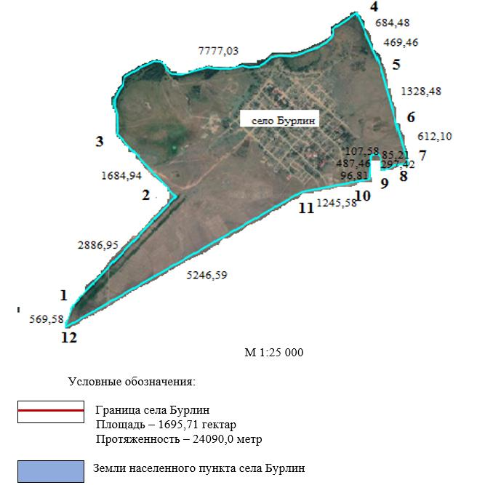

|  |  |
| --- | --- |
|  | Приложение 2 к совместному постановлению акимата Бурлинского района от 22 сентября 2020 года № 300 и решению Бурлинского районного маслихата  от 22 сентября 2020 года № 53-5 |

**Граница (черта) села Жарсуат**   
**Жарсуатского сельского округа Бурлинского района**

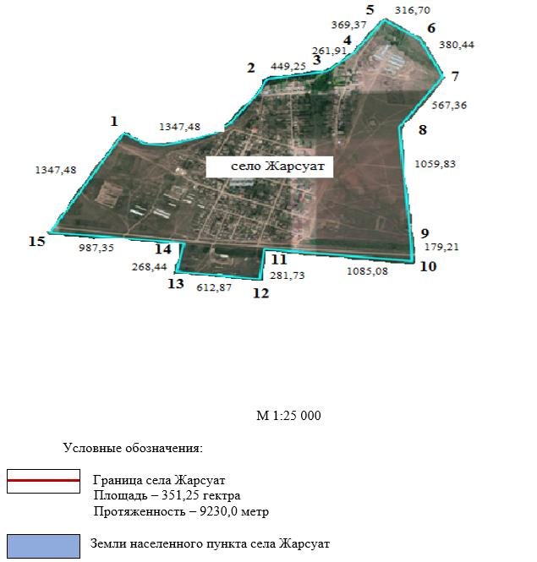

|  |  |
| --- | --- |
|  | Приложение 3 к совместному постановлению акимата Бурлинского района от 22 сентября 2020 года № 300 и решению Бурлинского районного маслихата  от 22 сентября 2020 года № 53-5 |

**Граница (черта) села Кентубек**   
**Кентубекского сельского округа Бурлинского района**

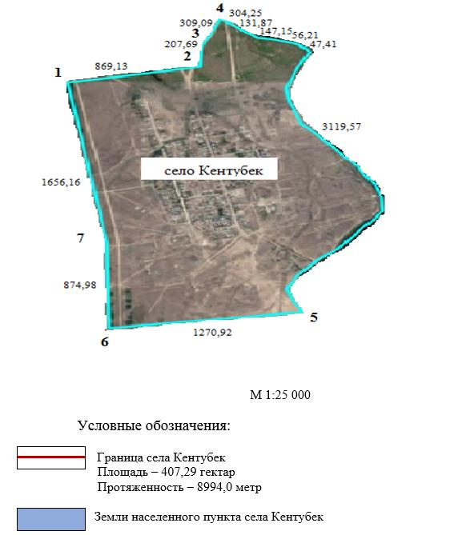

© 2012. РГП на ПХВ «Институт законодательства и правовой информации Республики Казахстан» Министерства юстиции Республики Казахстан